1-) Aşağıda verilen ifadelerden doğru olanların başına “D” yanlış olanların başına “Y” yazınız.
(10 PUAN)

( ) Yeni kimlik kartlarımızın geçerlilik süresi 10 yıldır.
( ) İkiz kardeşlerin doğum tarihleri ve kimlik numaraları birbiriyle aynıdır.
İçişleri Bakanlığına
( ) Düğün geleneklerimiz hiçbir değişikliğe uğramadan günümüze kadar gelmiştir.
( ) Farklılıklar bizim zenginlik kaynağımızdır.
( ) Nüfus cüzdanımıza on sekiz yaşından sonra fotoğraf yapıştırılır.
( ) Aile tarihimizi araştırırken sözlü tarih yöntemini kullanabiliriz.
( ) Yaş, boy, kilo gibi özellikler bireyin sosyal özelliklerindendir.
( ) Pasaport, ehliyet kimlik belgesi olarak kullanılmaz.
( ) Zeybek daha çok Karadeniz bölgesinde horon ise Ege bölgesinde oynanan bir halk oyunudur.
( ) Yeni kimlik kartlarındaki elektronik çip kimlik belgelerimize akıllı kart özelliği kazandırmaktadır.

2-) Resmi kimlik kartlarımıza nerelerde ihtiyaç duyarız? ( 3 örnek yazınız) (6 PUAN)

3-) Aşağıdaki cümlelerde yer alan boşlukları kutucuklardaki uygun ifadelerle eşleştirerek noktalı alanlara yazınız. ( 10 PUAN)
milli
çipli
yetenek

saygı
ilgi

Soy ağacı
aşık
kronoloji

empati
Nüfus Müdürlüğüne

- Bugün misketlerle oynadığımız oyunun adı ………………… oyunudur.
- Nüfus cüzdanı çıkarma veya yenileme işlemlerimizi …………………………….. giderek yaparız.
- Herkesin …………..……….... ve yeteneği aynı değildir
- Yeni T.C. kimlik kartının arka yüzünde kişiye ait bilgileri içeren ……………………. bölüm vardır
- Bir şeyi yapabilme yeterliliğine ……..…………denir.
- Halk oyunları ………………….. kültürümüzün bir parçasıdır.
1881 yılında Selanik şehrinde doğdu.
10 Kasım 1938 yılında hayata gözlerini yumdu.
23 Nisan 1920’de Büyük Millet Meclisi açıldı.
19 Mayıs 1919’ da Samsun’a çıktı.
29 Ekim 1923 tarihinde Cumhuriyet ilan edildi.
- Bizden farklı olan insanların farklılıklarına …………………… göstermeli ve hoşgörüyle yaklaşmalıyız.
- İnsanların kendisini başkasının yerine koymasına ……………………… denir
- Bir kişinin soyunu gösteren çizelge veya şemaya …………………………………………………… denir.
- Olayların oluş tarihlerine göre sıralanarak sunulmasına ………………………….. denir.

4-) Aşağıda verilen bilgilerden yeni kimlik kartlarımızda bulunmayanları işaretleyiniz.
(8 PUAN)

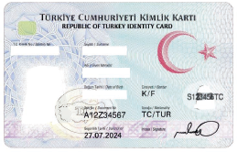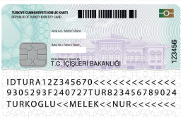
T.C. Kimlik No
Saç rengi

Adresi
Veren Makam

Baba Adı
Medeni Hali

Kilo
Seri No

5-) Aşağıdaki olayların kronolojik sıralamasını numaralandırarak yapınız. (10 PUAN)

İskender07 ( İlkokul etkinlikleri)

www.mebders.com

6-) Aşağıda milli kültürümüze ait bazı öğeler verilmiştir. Bu öğelere örnekler yazınız.(10 PUAN)

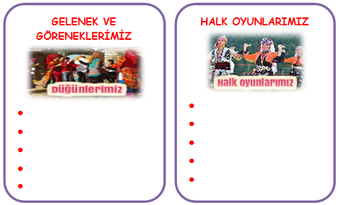

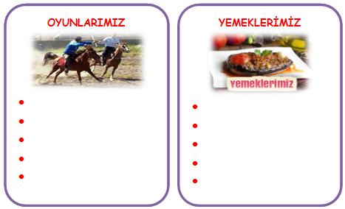

7-) İnsanlar farklı olaylar karşısında farklı duygu ve düşünceler yaşarlar. Bu duruma örnek gösterilebilecek bir olay aşağıya kısaca yazınız.
(6 Puan)

- Aşağıdaki çoktan seçmeli soruların doğru yanıtlarını bulunuz. (4X10 = 40 PUAN)

1-) Aşağıdakilerden hangisi soy ağacında bulunmaz?
A) Dedemiz B) Komşumuz
C) Annemiz D) Amcamız

2-)Aşağıdakilerden hangisi kişiden kişiye değişmez?
A) Parmak İzi C) Saç rengi
B) T.C. Kimlik No D) Gözdeki İris Tabakası

3-) Aşağıdakilerden hangisi gelenek ve göreneklerimizden değildir?
A) Bayramlarda akraba ziyaretlerine gitmek.
B) Düğünlerde kına gecesi yapmak.
C) Büyüklerimizin elini öpmek.
D) Doğum günü partisine gitmek.

4-) Aşağıdakilerden hangisi Türk kültürüne ait
değildir?
A) Mantı B) Kruvasan
C) Etli Ekmek D) Baklava

5-) Aşağıdakilerden hangisi resmi kimlik belgesi olarak kullanılmaz?
A) Kütüphane kimlik kartı B) Pasaport
C) Nüfus cüzdanı D) Ehliyet

6-) Aile tarihimizi en iyi kimden öğrenebiliriz?

A) Baba B) Anne
C) Amca D) Büyükbaba
BAŞARILAR
7-) “Kafa Kâğıdı” da denilen ilk kimlik belgesi hangi devlet zamanında ve hangi tarihte düzenlenmiştir?
- Türkiye Cumhuriyeti Devleti – 1923
- Osmanlı Devleti – 1882
- Türkiye Cumhuriyeti Devleti – 1982
- Osmanlı Devleti – 1919
8-) ‘’ Benim yerimde sen olsaydın ne yapardın?’’, ‘’ Kendine yapılmasını istemediğin bir davranışı başkasına yapma.’’ diyen bir kişinin karşısındakine nasıl davranması beklenir?
A) Ön yargılı
B) Empati kurarak
C) Cömert
D) İyimser

9-) Yeni kimlik kartlarımızda bulunan akıllı kart olarak da adlandırılan çipin adı nedir?

A) Yonca B) Yanga
C) Yonga D) Yunga

10-) Bir toplumu diğer toplumlardan ayıran kültürel değerlere “milli kültür” denir.
Buna göre görsellerden hangisi, milli kültürümüze ait değildir?
A-)  B-) 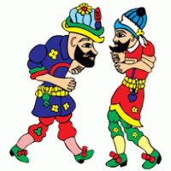

C-) 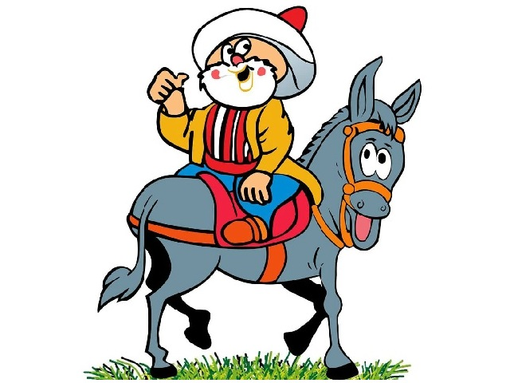 D-)